臺北市文山區指南國民小學新聞稿（事後稿） 請轉交文教記者
發稿單位：臺北市文山區指南國民小學 地 址：臺北市文山區指南路三段38巷5號之2
新聞聯絡：教務主任陳玉蓉 聯絡電話：(02)2939-3546轉14

主題：自主學習展能力，兒童節最好的禮物
時間：104年4月1日(星期三)上午8：30~11：30
地點：指南國小操場

【臺北報導】
適逢兒童節的到來，對於各項資源均已較過去的年代還要豐富的現代兒童而言，什麼禮物最能符合孩子們的需要呢？本市指南國小認為，讓孩子「透過自主學習、展現多元能力」，就是給孩子最好的禮物，於是透過班際體育競賽的舉行，結合學校的特色課程「家族活動」，由高年級的學長姐帶領學弟妹，讓孩子們根據有限的場地、規範的器材為基準，結合自行發想的其他器材進行體育競賽活動的設計，之後再透過各家族的示範、解說，由孩子們從八個家族所設計的活動中票選出最有趣、最想玩的四項，結合兒童節於今天（4月1日）上午的綜合領域課程「指南時間」進行闖關活動，由孩子自行進行競賽的進行、工作的分配，教師則是在一旁擔任關主提供協助，讓孩子度過一個自己設計活動自己玩的兒童節！
「以愛為核心，尊重生命、關懷大地，許孩子有能力、有希望的未來」一直是指南國小校務發展的核心目標，早在上學期末，訓導組長可媖老師隨即為本學期的班際體育競賽進行籌畫。首先，將學校的活動空間區分為四個活動場地，再將學校現有的體育器材進行分類，讓各家族的孩子自行抽取場地位置與兩項體育器材，之後，高年級的家族長帶領學弟妹進行競賽活動的設計，其中遊戲名稱、其他器材、競賽規則、排隊方式等細節均作詳細的思考，充分展現孩子的創造力。遊戲設計完成，還要經過試玩後進行修正，才能完成定稿，這樣的歷程，讓孩子學會檢核修正及自我監控的做事方法。
接著，本學期辦理票選活動的進行，各家族由高年級學長姐製做海報文宣，向全校小朋友進行發表、解說及示範，之後由白鶺鴒、紫嘯鶇、翠鳥、紅嘴黑鵯等四個家族所設計的「運動我最行」、「神射手」、「擊倒排球大作戰」及「無敵GO! GO! GO!」等活動高票當選，受到孩子們的青睞。過程中，孩子們不僅真實的體驗民主機制，更是溝通表達力的展現。
整個課程設計在今天進入高潮，配合兒童節活動，讓孩子們自己設計的遊戲自己玩，以闖關競賽活動度過愉快的一個上午。
二年級的瑀彤發現一年級的依霓好勇敢，她說：「她雖然頭部被軟球擊中，但是經過護士阿姨的治療後，又回來盡力的把遊戲完成。」
三年級的品佳則說：「發現家族裡大家都很合作，雖然沒有得高分，也沒有關係。」
大部分的同學表示，「神射手」遊戲容易得高分，所以覺得特別好玩。這樣的稱讚，讓六年級的烜愷對於自己家族所設計的活動能受到歡迎，而覺得很有成就感。
校長游惠音表示，感謝同仁的創意規劃及全員參與，為孩子建構學習鷹架、提供自主學習，讓孩子們在活動中，培養多元能力，度過愉快的兒童節。此次活動，在家族合作闖關的過程中，孩子學習尊重與責任；在自己設計遊戲的歷程中，孩子發揮創造力及自學學習力；發表解說及票選的過程中，孩子展現溝通表達力並見證民主機制。結合慶祝兒童節活動，指南國小再次透過創意的課程與教學規劃，培養孩子們帶得走的能力，就是給孩子們最好的兒童節禮物！

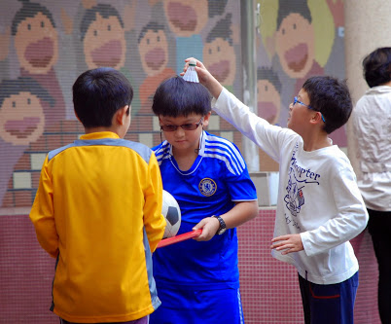 | 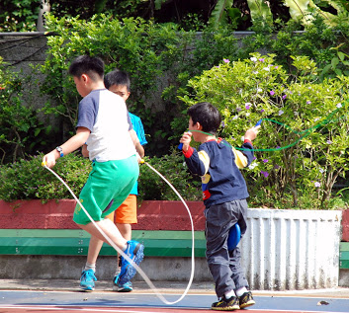 | 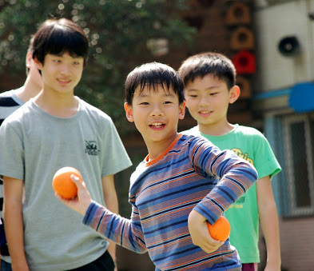
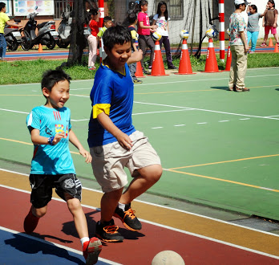 | 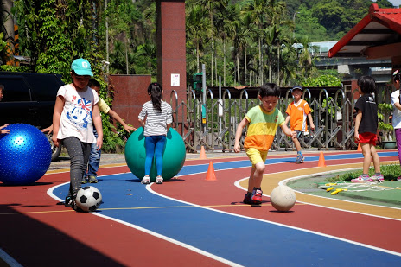 | 